LA APLICACION QUE ESTOY CREANDO Y A MI MODO ESQUE DESEO QUE TENGA DOS VEN VENTANAS LAS CUALES SERVIRAN DE EL PRIMERO SERA EL MENU PRINCIPAL SERA UN INICIO Y EL SEGUNDO SERA EN DONDE SE DESARROLE EL PROYECTO Y PARA ELLO TENEMOS QUE CREAR EN JAVA UNA NUEVA CLASE Y EN LAYOUT UN LAYOUT RECORSE FILE

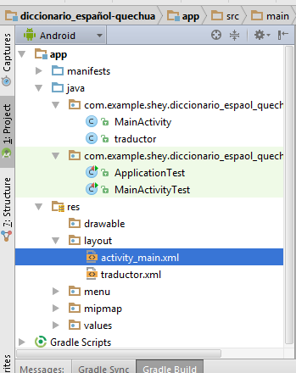

DENTRO DEL LAYOUT HAY DOS ACTIVITIS LOS CUALES REPRESENTAN A NUESTRAS VENTANAS UNA SERA DE INCIO Y EL OTRO DE EJECUCION DE LA APLICACION